一、简略回答
1．在双极晶体管的共射放大电路（见附图）中，提高输入阻抗的方法是什么？
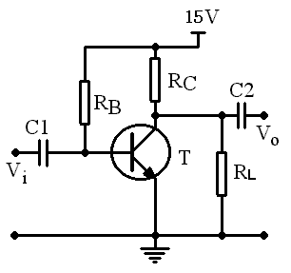
2．画出一种NPN复合管的电路原理图，说出其主要特点。
3．什么是高通滤波器？画出一阶高通RC无源滤波器的电路原理图，计算出传递函数。
4．画出桥式整流滤波电路，说明其工作原理。
二、放大电路如附图所示，设NPN晶体管T的β=20，rbb’=227Ω，UBE=0.5伏。Dz为理想硅稳压二极管，交流等效电阻为零，其稳压值Uz=6伏，电阻R的作用是使Dz有一个合适的工作电流。各电容足够大，忽略rce。
- 求静态工作点（ICQ，UCEQ）；
- 画出交流等效电路；
- 求电压增益A0＝V0/Vi和输入电阻Rin。
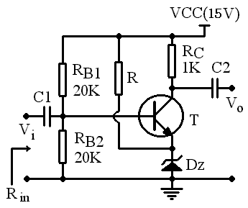
三、分析电路中所具有的反馈类型。
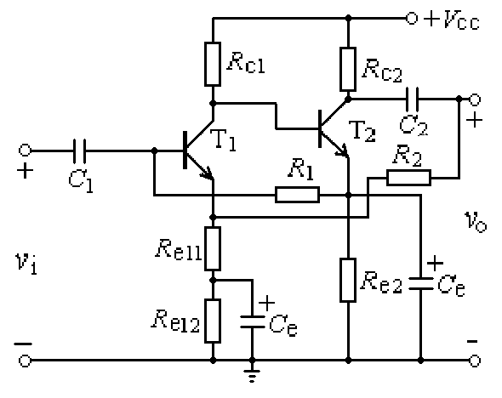
四、计算附图所示电流镜的电流I₀ ，设两个NPN管的结构和参数均相同，VCC=12V，VBE=0.6V，β=20，R=11.4kΩ。（1）VA=∞；（2）VA=100V。
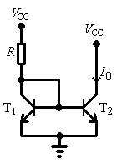
五、图中的运放是理想的。（1）电路中A1的作用是什么？（2）判别电路中的反馈类型；（3）估算电路的总电压增益；(4)已知Vi，计算VB。
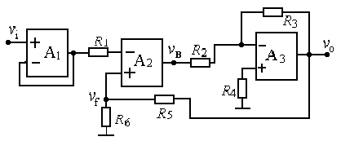

六、如图所示为一理想运算放大器组成的比较器电路，双向稳压二极管的稳压值为±VZ。试计算翻转电压，画出传输特性曲线图。
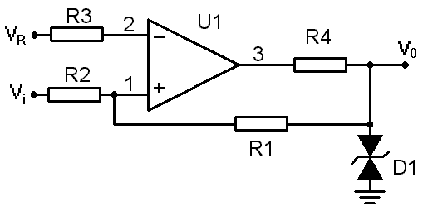
七、（10分）已知两个缓慢变化的输入信号V1和V2，设计一个放大电路，使输出V0为V0＝2 V1－3V2。给定：一个理想运算放大器和若干个电阻。（1）要求：画出电路原理图，给出计算过程和结果；（2）标出电路中各电阻的数值。

